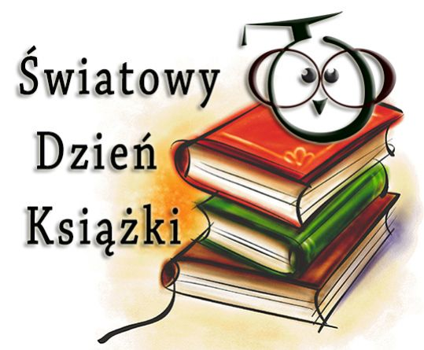**Jak co roku kwiecień jest świętem książki, czytania.**

**Dnia 23 kwietnia**

**przypada**

**Światowy Dzień Książki i Praw Autorskich**

obchodzony w celu promocji czytelnictwa, edytorstwa i ochrony własności intelektualnej za pomocą praw autorskich.

Święto ustanowione w 1995 roku przez UNESCO wywodzi się z Katalonii. Pierwszy raz zorganizowano je w 1926 r. Jest to ważna data w historii literatury światowej: data śmierci Cervantesa, urodzin i śmierci Szekspira, a także śmierci Inki Garcilasa de la Vegi. Zgodnie z tradycją katalońską tego dnia mężczyźni obdarowują swoje partnerki czerwoną różą, a one darują im książkę.

W  związku z sukcesem tego święta, UNESCO postanowiło stworzyć tytuł **Światowej Stolicy Książki**, który przyznaje co roku. Pierwszym miastem, które go otrzymało, był Madryt. **24 czerwca 2014 tytuł ten otrzymał Wrocław**, a w tym roku jest nią Szardża (Zjednoczone Emiraty Arabskie).

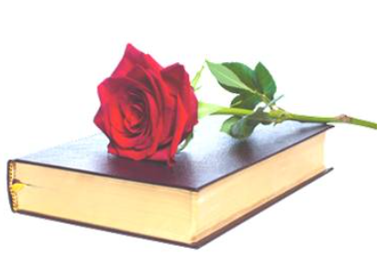Tego dnia zmarli wybitni poeci Miguel de Cervantes, William Szekspir oraz Inca Garcilaso de la Vega.

Zachęcam wszystkich do przeczytania kilku wierszy o książkach

*"Książka" - Kubiak Tadeusz*  
 Od pierwszych liter już na całe życie  
 przyjaciel wierny, dobry i mądry  
 co opowiada dzieje twojej ziemi  
 odkrywa piękne i nieznane lądy.  
  
 Od pierwszych liter już na całe życie  
 zawsze przy tobie kiedy ją przywołasz.  
 Do łez cię wzruszy Jankiem Muzykantem  
 a jak Pinokio - ubawi wesoła.  
  
 Będzie cię uczyć ptaków, kwiatów i ludzi,  
 będzie ci radzić twój wierny przyjaciel szczery.?  
 Zawsze przy tobie służyć ci gotowa  
 od pierwszej w życiu poznanej litery.

 *"Książka"*  
 W książeczce płynie rzeczka  
 w książce szumi las,  
 w prześlicznych tych książeczkach  
 tysiące przygód masz.  
 Więc kochaj i nie marnuj książki  
 i kartek nie wyrywaj też.  
 Najpierw dobrze umyj ręce  
 a potem książkę bierz.

 *"Książka czeka" - Łochocka Hanna*  
 Książka nas uczy, książka cieszy,  
 czasem zadziwi  
 nas niemało  
 albo po prostu tak rozśmieszy,  
 jakby się dobry  
 żart słyszało.  
 Książka też mądrze nam doradza  
 różne wskazówki,  
 wzory daje.  
 Książka w szeroki świat wprowadza,  
 dalekie z nami  
 zwiedza kraje.  
 Lubimy książkę - przyjaciółkę.  
 Wiesz co ci powiem?  
 Nie odwlekaj.  
 Masz trochę czasu? Spójrz na półkę,  
 sięgnij po książkę!  
 Książka czeka!

"Książka" <<Anna Kamieńska>>

Czemu książka stoi niema?  
Może o czym mówić nie ma?  
Jej literek czarne rządki  
smutne jak jesienne grządki.  
Czemu taka nudna, pusta,  
jakby jej zamknięto usta?  
Aż tu nagle, moja miła,  
niema książka przemówiła.

I gadała, i śpiewała,  
czego nie opowiadała!  
O przygodach, awanturach,  
ptakach, kwiatach, morzach, górach.  
Gdzie to wszystko w niej mieszkało?  
Jak to wszystko w niej drzemało?  
Chyba nie ma o co pytać:  
nauczyliśmy się czytać.

Z okazji Światowego Dnia Książki możecie wydrukować i wyciąć zakładki.

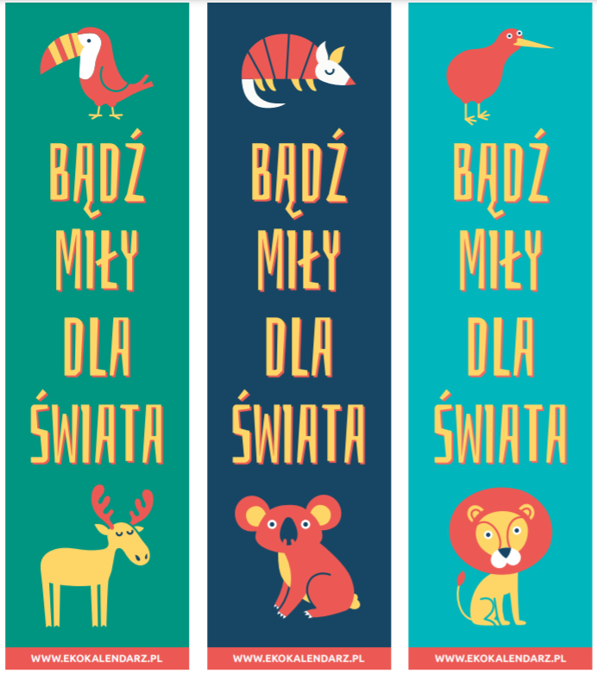

**Książkowe rekordy**

Książki fascynują ludzi od stuleci nie tylko z powodu ich ciekawej treści. Wokół literatury istnieje ogromny świat autorów, wydawców, tłumaczy i dotyczących ich ciekawych historii oraz anegdot. Oto porcja interesujących faktów o książkach, o których nie miałeś pojęcia!

**Dążenie do bycia „naj” jest obecne w każdej dziedzinie życia, również w literaturze.**

* **Najdroższą książką na świecie** jest ***Kodeks Leicester*** Leonarda da Vinci. Jej cena przekracza 30 mln dolarów.
* **Najdroższa polska książka** to drugie wydanie ***O obrotach sfer niebieskich***– kosztowało 103 tysiące złotych.
* **Najmniejsza książka świata**powstała w Polsce, jest to ***Alfabet łaciński***z 1976 roku o wymiarach 1 x 0,8 mm.
* **Największa książka świata** powstała w Denver w Stanach Zjednoczonych. Jej wymiary to 2,74 x 3,07 m i waży 252,6 kilograma.
* **Największy zbiór książek**posiada Biblioteka Kongresu w Stanach Zjednoczonych – ponad 113 mln egzemplarzy.
* **Książka sprzedana w największej liczbie egzemplarzy** to Biblia. Ponad 2 miliardy i 500 milionów sztuk.
* **Najdłuższa książka świata**to pewien chiński słownik wydany w 5020 tomach.

**Czytanie i czytelnicy**

Po drugiej stronie książki znajdujemy się my, czyli czytelnicy. Nasze zwyczaje dotyczące kupowania, wypożyczania i czytania stanowią również ciekawą porcję wiedzy.

* Statystyczny czytelnik najczęściej traci zainteresowanie książką na**18 stronie.**
* W Polsce **najpopularniejszym źródłem pozyskania książki** jest pożyczenie od znajomych (34%).
* **57 % Polaków** zakończyła przygodę z literaturą po ukończeniu swojej edukacji.
* **Najbardziej zagorzali czytelnicy** mieszkają w Indiach i spędzają z książką ponad 10 godzin tygodniowo.
* **28 % Polaków** przyznaje, że **nie ma w domu** **żadnej książki.**
* **68 % wszystkich sprzedawanych książek**jest kupowane przez kobiety.
* **Najwyższy próg czytelnictwa** w Europie mają Czechy. Regularnie czyta tam    86 % ludności.
* **Najdłużej przetrzymana książka**została oddana po 47 latach do biblioteki w Michigan.

Bardziej niż kiedykolwiek, w czasach, gdy większość szkół na całym świecie jest zamknięta, a ludzie pozostają zamknięci w domach, moc książek powinna być wykorzystywana do walki z izolacją, wzmacniania więzi między ludźmi, poszerzania horyzontów, stymulowania naszych umysłów i kreatywności. Czytając i obchodząc Światowy Dzień Książki i Praw Autorskich 2021 możemy otworzyć się na innych pomimo dystansu i podróżować dzięki wyobraźni.

Zachęcam wszystkich, którzy lubią czytać książki, by podzielili się ze swoimi przyjaciółmi swoimi fascynacjami książkowymi. Poleć dziś na Facebooku swoim znajomym najciekawszą książkę, którą ostatnio czytałaś/czytałeś. Poproś przyjaciół, by oni Ci coś polecili.

**Źródło:**

<https://www.ekokalendarz.pl/kategoria/swieta/swiatowy-dzien-ksiazki/>

[Polska Izba Książki](http://www.pik.org.pl/komunikaty/813/swiatowy-dzien-ksiazki-i-praw-autorskich-2020) za [UNESCO](https://en.unesco.org/commemorations/worldbookday)

<http://lustrobiblioteki.pl/2020/04/swiatowy-dzien-ksiazki-i-praw-autorskich-2020/>

<https://www.kalbi.pl/swiatowy-dzien-ksiazki-i-praw-autorskich>

<https://www.pm18.torun.pl/1456,wiersz-ksiazka>

<http://lena.libra-wrd.pl/Wierszoteka/Ksiazka.htm>

<https://www.ekokalendarz.pl/wp-content/uploads/zakładki.pdf>

<https://www.magazynvip.pl/ciekawe-fakty-o-ksiazkach/>

<https://www.ekokalendarz.pl/swiatowy-dzien-ksiazki-materialy-edukacyjne/>